
Wälder Markt 1. Mai 2026 in Hittisau
Richtlinien

Anforderungen:
Es dürfen nur Austeller (Produzenten, Händler, Firmen und Privatpersonen) aus dem Bregenzerwald ihre Produkte ausstellen die sie selbst herstellen, handeln oder vertreiben. Der Markt soll das Bregenzerwälder Kunsthandwerk, die heimischen Produzenten und den Wälder Handel stärken.
Aufstellen der Stände:
Die Stände werden vom Verein Vielfalt Handel Hittisau aufgestellt.

Ab 08:00 Uhr am Markttag können diese bezogen werden.

Beleuchtung:
Wenn jemand eine Beleuchtung möchte, bitte selber organisieren.
Strom:
Wenn Strom am Stand benötigt wird, bitte bei der Anmeldung angeben.
Marktzeiten:
10:00 Uhr bis 17:00 Uhr
Zufahrt und Abfahrt sowie Parken:
Bis 09:00 Uhr ist es möglich relativ nah zu den Ständen zuzufahren, danach nur noch zu Fuß. Parken bitte an den markierten Parkplätzen für den Markt.
Müll:
Schachteln und diverser Müll MÜSSEN mitgenommen werden.
Ausschank:
Ausschank und Bewirtung muss von uns genehmigt werden. Nachhaltigkeit ist uns sehr Wichtig – aus diesem Grund gibt es die klare Vorgabe nur GLÄSER und KARTON zu verwenden. Keine Kunststoffbecher und ähnliches.

Anmeldung als Aussteller

Ich melde mich bzw. mein/unser Unternehmen zum Wälder Markt am 1. Mai 2026 in Hittisau an:

Name/Firmenbezeichnung:

Adresse:

Email:

Telefonnummer:

Standplatz plus Stand (aufgebaut). Wir beziehen die Stände aus verschiedenen Gemeinden, somit können die Größen ein wenig variieren ca. Länge 2,5m – Tiefe 1m
Wenn Strom benötigt wird bitte dazuschreiben!

Beispielbild:  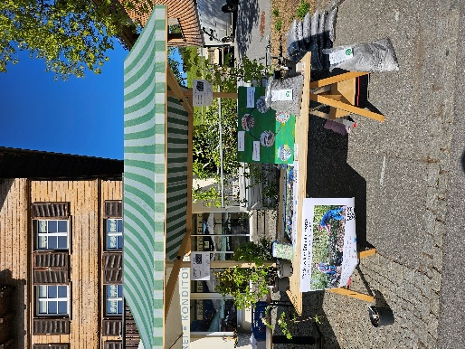 | Zutreffendes bitte einkreisen:  Alle Preise zuzüglich 20% MWST
  Stand | Preis | Mitglieder Verein Vielfalt
  Ohne Ausschank | € 50,-  netto | € 40,-  netto

Ich biete folgende Waren an:

Datum und Unterschrift…………………………………………………………………………………………………………………

Vereinbarung und Abwicklung

- Wenn Sie unseren Markt durch Ihr Dabeisein und Ihre Produkte bereichern möchten retournieren Sie das ausgefüllte Anmeldeformular (Seite 2) per Mail oder Post an:
- Gemeinde Hittisau, Veronika Piazza, 05513/6209, tourismus@hittisau.at

- Anmeldung bitte bis spätestens 30.03.2026

- Die Bezahlung erfolgt in BAR direkt am Markttag, unsere Kassierin Melanie Eberle wird Ihren Stand besuchen

- Stornierung:

Der Markt findet bei jeder Witterung statt. Bei Verhinderung zur Teilnahme am Markt wird ein Kostenanteil von 50% verrechnet

- Der Veranstalter übernimmt keinerlei Haftung.

Bewerbung:

- unser Markt wird in jedem Haushalt im gesamten Bregenzerwald beworben
- Transparente in Hittisau weisen rechtzeitig auf diesen Markt hin
- auch im gesamten Bezirk Bregenz wird der Markt in verschiedenen Medien beworben.
- Instagram und Facebook Werbung
- Werbung und Berichterstattung im ORF ist derzeit noch in Abklärung

Mit besten Grüßen,

Vorstand des Verein Vielfalt Handel Hittisau und die Gemeinde Hittsau

Margit Maurer, Melanie Eberle, Jutta Berkmann, Josef Maurer, Andreas Spettel, Christina Fetz – Eberle, Veronika Piazza

Bei Fragen zum Wälder Markt können sie sich gerne an uns wenden:

Christina Fetz – Eberle 0664 9993904 info@glanzstueck.at

Veronika Piazza 05513/6209 tourismus@hittisau.at

